 |  |  | F
 | 
  TG/242/2
  ORIGINAL : anglais
  DATE : 2020-05-20
UNION INTERNATIONALE POUR LA PROTECTION DES OBTENTIONS VÉGÉTALES
 | Genève
  POURPIER
  Code(s) UPOV :
  PORTU_GRA;
  PORTU_OLE;
  PORTU_UMB
  Portulaca grandiflora Hook.;
  Portulaca oleracea L.;
  Portulaca umbraticola Kunth
  *
PRINCIPES DIRECTEURS
POUR LA CONDUITE DE L’EXAMEN
DE LA DISTINCTION, DE L’HOMOGÉNÉITÉ ET DE LA STABILITÉ

Autres noms communs :*

Nom botanique | anglais | français | allemand | espagnol
Portulaca grandiflora Hook.

  Portulaca oleracea L.
  Portulaca
  Pourpier
  Portulak
  Verdolaga
Portulaca umbraticola Kunth

Ces principes directeurs (“principes directeurs d’examen”) visent à approfondir les principes énoncés dans l’introduction générale (document TG/1/3) et dans les documents TGP qui s’y rapportent afin de donner des indications concrètes détaillées pour l’harmonisation de l’examen de la distinction, de l’homogénéité et de la stabilité (DHS) et, en particulier, à identifier des caractères convenant à l’examen DHS et à la production de descriptions variétales harmonisées.
DOCUMENTS CONNEXES
Ces principes directeurs d’examen doivent être interprétés en relation avec l’introduction générale et les documents TGP qui s’y rapportent.

SOMMAIRE | PAGE
1. | OBJET DE CES PRINCIPES DIRECTEURS D’EXAMEN..................................................................................... | 3
2. | MATERIEL REQUIS.............................................................................................................................................. | 3
3. | METHODE D’EXAMEN......................................................................................................................................... | 3
3.1 | Nombre de cycles de végétation................................................................................................................ | 3
3.2 | Lieu des essais.......................................................................................................................................... | 3
3.3 | Conditions relatives à la conduite de l’examen.......................................................................................... | 3
3.4 | Protocole d’essai........................................................................................................................................ | 4
3.5 | Essais supplémentaires............................................................................................................................. | 4

4. | EXAMEN DE LA DISTINCTION, DE L’HOMOGENEITE ET DE LA STABILITE................................................... | 4
 |  | 1
4.1 | Distinction.................................................................................................................................................. | 4
4.2 | Homogénéité............................................................................................................................................. | 5
4.3 | Stabilité...................................................................................................................................................... | 6

5. | GROUPEMENT DES VARIETES ET ORGANISATION DES ESSAIS EN CULTURE......................................... | 6
6. | INTRODUCTION DU TABLEAU DES CARACTERES.......................................................................................... | 7
6.1 | Catégories de caractères........................................................................................................................... | 7
6.2 | Niveaux d’expression et notes correspondantes...................................................................................... | 7
6.3 | Types d’expression.................................................................................................................................... | 7
6.4 | Variétés indiquées à titre d’exemples........................................................................................................ | 7
6.5 | Légende..................................................................................................................................................... | 8

7. | TABLE OF CHARACTERISTICS/TABLEAU DES CARACTÈRES/MERKMALSTABELLE/TABLA DE CARACTERES...................................................................................................................................................... | 9
8. | EXPLICATIONS DU TABLEAU DES CARACTERES......................................................................................... | 14
8.1 | Explications portant sur plusieurs caractères............................................................................................ | 14
 | Explications portant sur certains caractères.............................................................................................. | 14
  8.2

9. | BIBLIOGRAPHIE................................................................................................................................................... | 19
10. | QUESTIONNAIRE TECHNIQUE........................................................................................................................... | 20

1. | Objet de ces principes directeurs d’examen
1.1
  Ces principes directeurs d’examen s’appliquent à toutes les variétés de Portulaca grandiflora Hook., Portulaca oleracea L. et Portulaca umbraticola Kunth.
1.2
  Des indications sur l’utilisation de principes directeurs d’examen pour hybrides interspécifiques ne faisant pas expressément l’objet de principes directeurs d’examen figurent dans le document TGP/13 “Conseils pour les nouveaux types et espèces”.

1.3 | Dans le cas des variétés légumières, il peut notamment être nécessaire d’utiliser d’autres caractères ou niveaux d’expression que ceux figurant dans le tableau des caractères en vue d’examiner la distinction, l’homogénéité et la stabilité.
2. | Matériel requis
2.1
  Les autorités compétentes décident de la quantité de matériel végétal nécessaire pour l’examen de la variété, de sa qualité ainsi que des dates et lieux d’envoi. Il appartient au demandeur qui soumet du matériel provenant d’un pays autre que celui où l’examen doit avoir lieu de s’assurer que toutes les formalités douanières ont été accomplies et que toutes les conditions phytosanitaires sont respectées.
2.2
  Le matériel doit être fourni sous forme de boutures racinées ou semences.
2.3
  La quantité minimale de matériel végétal à fournir par le demandeur est de :
variétés à multiplication végétative : 15 boutures racinées
variétés reproduites par voie sexuée : une quantité suffisante de semences pour produire 40 plantes.

 | S’agissant des semences, celles ci doivent satisfaire aux conditions minimales exigées pour la faculté germinative, la pureté spécifique, l’état sanitaire et la teneur en eau, indiquées par l’autorité compétente.
2.4
  Le matériel végétal doit être manifestement sain, vigoureux et indemne de tout parasite ou toute maladie importants.
2.5
  Le matériel végétal ne doit pas avoir subi de traitement susceptible d’influer sur l’expression des caractères de la variété, sauf autorisation ou demande expresse des autorités compétentes. S’il a été traité, le traitement appliqué doit être indiqué en détail.

3. | Méthode d’examen
3.1 | Nombre de cycles de végétation
3.1.1 | En règle générale, la durée minimale des essais doit être d’un seul cycle de végétation.
3.1.2 | L’examen d’une variété peut être achevé quand le service compétent peut déterminer avec certitude le résultat de l’examen.
3.2 | Lieu des essais
 | En règle générale, les essais doivent être conduits en un seul lieu. Pour les essais conduits dans plusieurs lieux, des indications figurent dans le document TGP/9, intitulé “Examen de la distinction”.
3.3 | Conditions relatives à la conduite de l’examen
 | Les essais doivent être conduits dans des conditions assurant une croissance satisfaisante pour l’expression des caractères pertinents de la variété et pour la conduite de l’examen.
  3.3.1

3.3.2 | Étant donné les variations de la lumière solaire, les déterminations de la couleur avec un code de couleurs doivent être faites dans une enceinte avec une lumière artificielle ou au milieu de la journée, dans une pièce sans rayon de soleil direct. La distribution spectrale de la source de lumière artificielle doit être conforme à la norme CIE de la lumière du jour définie conventionnellement D 6.500 et rester dans les limites de tolérance du “British Standard 950”, partie I. Les déterminations doivent être faites en plaçant la partie de plante sur un fond de papier blanc. Le code de couleur et sa version doivent être indiqués dans la description variétale.
3.4 | Protocole d’essai
  3.4.1
  Dans le cas des variétés à multiplication végétative, chaque essai doit être conçu de manière à porter au total sur 15 plantes au moins.
  3.4.2
  Dans le cas des variétés à reproduction par voie sexuée, chaque essai doit être conçu de manière à porter au total sur 40 plantes au moins.

  3.4.3
  Les essais doivent être conçus de telle sorte que l’on puisse prélever des plantes ou parties de plantes pour effectuer des mesures ou des dénombrements sans nuire aux observations ultérieures qui doivent se poursuivre jusqu’à la fin de la période de végétation.
3.5 | Essais supplémentaires
 | Des essais supplémentaires peuvent être établis pour l’observation de caractères pertinents.

4. | Examen de la distinction, de l’homogénéité et de la stabilité
4.1 | Distinction
4.1.1 | Recommandations générales
 | Il est particulièrement important pour les utilisateurs de ces principes directeurs d’examen de consulter l’introduction générale avant toute décision quant à la distinction. Cependant, il conviendra de prêter une attention particulière aux points ci-après.
4.1.2 | Différences reproductibles
 | Les différences observées entre les variétés peuvent être suffisamment nettes pour qu’un deuxième cycle de végétation ne soit pas nécessaire. En outre, dans certains cas, l’influence du milieu n’appelle pas plus d’un cycle de végétation pour s’assurer que les différences observées entre les variétés sont suffisamment reproductibles. L’un des moyens de s’assurer qu’une différence observée dans un caractère lors d’un essai en culture est suffisamment reproductible consiste à examiner le caractère au moyen de deux observations indépendantes au moins.
4.1.3 | Différences nettes
 | La netteté de la différence entre deux variétés dépend de nombreux facteurs, et notamment du type d’expression du caractère examiné, selon qu’il s’agit d’un caractère qualitatif, un caractère quantitatif ou encore pseudo-qualitatif. Il est donc important que les utilisateurs de ces principes directeurs d’examen soient familiarisés avec les recommandations contenues dans l’introduction générale avant toute décision quant à la distinction.
4.1.4
  Nombre de plantes ou parties de plantes à examiner
Dans le cas des variétés à multiplication végétative, sauf indication contraire, aux fins de la distinction, toutes les observations portant sur des plantes isolées doivent être effectuées sur 10 plantes ou des parties prélevées sur chacune de ces 10 plantes et toutes les autres observations doivent être effectuées sur la totalité plantes de l’essai, sans tenir compte d’éventuelles plantes hors type.

Dans le cas des variétés à reproduction par voie sexuée, sauf indication contraire, aux fins de la distinction, toutes les observations portant sur des plantes isolées doivent être effectuées sur 20 plantes ou des parties prélevées sur chacune de ces 20 plantes et toutes les autres observations doivent être effectuées sur la totalité plantes de l’essai, sans tenir compte d’éventuelles plantes hors type.

4.1.5 | Méthode d’observation
 | La méthode recommandée pour l’observation du caractère aux fins de la distinction est indiquée par le code suivant dans le tableau des caractères (voir le document TGP/9 ‘Examen de la distinction’, section 4 ‘Observation des caractères’) :
MG: mensuration unique d’un ensemble de plantes ou de parties de plantes
MS: mensuration d’un certain nombre de plantes isolées ou de parties de plantes
VG: évaluation visuelle fondée sur une seule observation faite sur un ensemble de plantes ou de parties de plantes
VS: évaluation visuelle fondée sur l’observation d’un certain nombre de plantes isolées ou de parties de plantes

 | Type d’observation: visuelle (V) ou mesure (M)
 | L’observation “visuelle” (V) est une observation fondée sur le jugement de l’expert. Aux fins du présent document, on entend par observation “visuelle” les observations sensorielles des experts et cela inclut donc aussi l’odorat, le goût et le toucher. Entrent également dans cette catégorie les observations pour lesquelles l’expert utilise des références (diagrammes, variétés indiquées à titre d’exemples, comparaison deux à deux) ou des chartes (chartes de couleur). La mesure (M) est une observation objective en fonction d’une échelle graphique linéaire, effectuée à l’aide d’une règle, d’une balance, d’un colorimètre, de dates, d’un dénombrement, etc.
  Type de notation: pour un ensemble de plantes (G) ou des plantes isolées (S)
  Aux fins de l’examen de la distinction, les observations peuvent donner lieu à une notation globale pour un ensemble de plantes ou parties de plantes (G), ou à des notations pour un certain nombre de plantes ou parties de plantes isolées (S). Dans la plupart des cas, la lettre “G” correspond à une notation globale par variété et il n’est pas possible, ni nécessaire, de recourir à des méthodes statistiques pour évaluer la distinction.
 | Lorsque plusieurs méthodes d’observation du caractère sont indiquées dans le tableau des caractères (p.ex. VG/MG), des indications sur le choix d’une méthode adaptée figurent à la section 4.2 du document TGP/9.
4.2 | Homogénéité
4.2.1 | Il est particulièrement important pour les utilisateurs de ces principes directeurs d’examen de consulter l’introduction générale avant toute décision quant à l’homogénéité. Cependant, il conviendra de prêter une attention particulière aux points ci-après :
4.2.2 | Ces principes directeurs d’examen ont été élaborés pour l’examen des variétés multipliées par voie végétative et des variétés allogames reproduites par voie sexuée. En ce qui concerne les variétés ayant d’autres types de reproduction ou de multiplication, il convient de suivre les recommandations qui figurent dans l’introduction générale et le document TGP/13 intitulé “Conseils pour les nouveaux types et espèces”, à la section 4.5 “Examen de l’homogénéité”.
 | Pour l’évaluation de l’homogénéité des variétés multipliées par voie végétative, il faut appliquer une norme de population de 1% et une probabilité d’acceptation d’au moins 95%. Dans le cas d’un échantillon de 15 plantes, une plante hors type est tolérée.
  4.2.3
4.2.4
  L’homogénéité des variétés à reproduction par voie sexuée doit être déterminée conformément aux recommandations relatives aux variétés allogames qui figurent dans l’introduction générale.

4.3 | Stabilité
4.3.1 | Dans la pratique, il n’est pas d’usage d’effectuer des essais de stabilité dont les résultats apportent la même certitude que l’examen de la distinction ou de l’homogénéité. L’expérience montre cependant que, dans le cas de nombreux types de variétés, lorsqu’une variété s’est révélée homogène, elle peut aussi être considérée comme stable.
4.3.2 | Lorsqu’il y a lieu, ou en cas de doute, la stabilité peut être évaluée plus précisément en examinant un nouveau lot de semences ou un nouveau matériel végétal, afin de vérifier qu’il présente les mêmes caractères que le matériel fourni initialement.

5. | Groupement des variétés et organisation des essais en culture
5.1 | Pour sélectionner les variétés notoirement connues à cultiver lors des essais avec la variété candidate et déterminer comment diviser en groupes ces variétés pour faciliter la détermination de la distinction, il est utile d’utiliser des caractères de groupement.
5.2 | Les caractères de groupement sont ceux dont les niveaux d’expression observés, même dans différents sites, peuvent être utilisés, soit individuellement soit avec d’autres caractères de même nature, a) pour sélectionner des variétés notoirement connues susceptibles d’être exclues de l’essai en culture pratiqué pour l’examen de la distinction et b) pour organiser l’essai en culture de telle sorte que les variétés voisines soient regroupées.
5.3 | Il a été convenu de l’utilité des caractères ci-après pour le groupement des variétés :
  (a)
  Ramification : port (caractère 2)
  (b)
  Fleur : type (caractère 11)
  (c)
  Fleur : diamètre (caractère 13)
  (d)
  Pétale : couleur principale (caractère 17) avec les groupes suivants :
  Gr. 1 : blanc
  Gr. 2 : jaune
  Gr. 3 : orange jaune
  Gr. 4 : orange
  Gr. 5 : rose
  Gr. 6 : rouge
  Gr. 7 : pourpre
  Gr. 8 : violet

(e)
  Pétale : couleur secondaire (caractère 18) avec les groupes suivants :
  Gr. 1 : blanc
  Gr. 2 : jaune
  Gr. 3 : orange
  Gr. 4 : brun orange
  Gr. 5 : rose
  Gr. 6 : rouge
  Gr. 7 : pourpre
  Gr. 8 : violet
  (f)
  Pétale : répartition de la couleur secondaire (caractère 19)

5.4 | Des conseils relatifs à l’utilisation des caractères de groupement dans la procédure d’examen de la distinction figurent dans l’introduction générale et le document TGP/9 “Examen de la distinction”.

6. | Introduction du tableau des caractères
6.1 | Catégories de caractères
6.1.1 | Caractères standard figurant dans les principes directeurs d’examen
 | Les caractères standard figurant dans les principes directeurs d’examen sont ceux qui sont admis par l’UPOV en vue de l’examen DHS et parmi lesquels les membres de l’Union peuvent choisir ceux qui sont adaptés à leurs besoins particuliers.
6.1.2 | Caractères avec astérisque
 | Les caractères avec astérisque (signalés par un *) sont des caractères figurant dans les principes directeurs d’examen qui sont importants pour l’harmonisation internationale des descriptions variétales : ils doivent toujours être pris en considération dans l’examen DHS et être inclus dans la description variétale par tous les membres de l’Union, sauf lorsque cela est impossible compte tenu du niveau d’expression d’un caractère précédent ou des conditions de milieu régionales.
6.2 | Niveaux d’expression et notes correspondantes
6.2.1 | Des niveaux d’expression sont indiqués pour chaque caractère afin de définir le caractère et d’harmoniser les descriptions. Pour faciliter la consignation des données ainsi que l’établissement et l’échange des descriptions, à chaque niveau d’expression est attribuée une note exprimée par un chiffre.
6.2.2 | Dans le cas de caractères qualitatifs et pseudo qualitatifs (voir le chapitre 6.3), tous les niveaux d’expression pertinents sont présentés dans le caractère. Toutefois, dans le cas de caractères quantitatifs ayant cinq niveaux ou davantage, une échelle abrégée peut être utilisée afin de réduire la taille du tableau des caractères. Par exemple, dans le cas d’un caractère quantitatif comprenant neuf niveaux d’expression, la présentation des niveaux d’expression dans les principes directeurs d’examen peut être abrégée de la manière suivante :
Niveau | Note
petit | 3
moyen | 5
grand | 7

 | Toutefois, il convient de noter que les neuf niveaux d’expression ci-après existent pour décrire les variétés et qu’ils doivent être utilisés selon que de besoin :
Niveau | Note
très petit | 1
très petit à petit | 2
petit | 3
petit à moyen | 4
moyen | 5
moyen a grand | 6
grand | 7
grand à très grand | 8
très grand | 9

6.2.3 | Des précisions concernant la présentation des niveaux d’expression et des notes figurent dans le document TGP/7 “Élaboration des principes directeurs d’examen”.
6.3 | Types d’expression

 | Une explication des types d’expression des caractères (caractères qualitatifs, quantitatifs et pseudo qualitatifs) est donnée dans l’introduction générale.
6.4 | Variétés indiquées à titre d’exemples
 | Au besoin, des variétés sont indiquées à titre d’exemples afin de mieux définir les niveaux d’expression d’un caractère.

6.5 | Légende
 |  | English |  | français |  | deutsch | español | Example Varieties  Exemples  Beispielssorten  Variedades ejemplo | Note/  Nota
  1
  2
  3
  4
  5
  6
  7
  Name of characteristics in English
  Nom du caractère en français
  Name des Merkmals auf Deutsch
  Nombre del carácter en español
  states of expression
  types d’expression
  Ausprägungsstufen
  tipos de expresión

1 | Numéro de caractère
2 | (*) | Caractère avec astérisque | – voir le chapitre 6.1.2
3 | Type d’expression
 | QL | Caractère qualitatif | – voir le chapitre 6.3
 | QN | Caractère quantitatif | – voir le chapitre 6.3
 | PQ | Caractère pseudo qualitatif | – voir le chapitre 6.3
4 | Méthode d’observation (et type de parcelle, si applicable)
 | MG, MS, VG, VS |  | – voir le chapitre 4.1.5
5
  (+)
  Voir les explications du tableau des caractères au chapitre 8.2
6
  (a)-(c)
  Voir les explications du tableau des caractères au chapitre 8.1
7
  Pas applicable

7. | Table of Characteristics/Tableau des caractères/Merkmalstabelle/Tabla de caracteres

 |  | English |  | français |  | deutsch | español | Example Varieties  Exemples  Beispielssorten  Variedades ejemplo | Note/  Nota
1. | (*) | QN | VG
  Plant: number of shoots
  Plante : nombre de ramifications
  Pflanze: Anzahl Triebe
  Planta: número de tallos
 |  | few |  | petit |  | gering | bajo | LAZPRT 1502 | 3
 |  | medium |  | moyen |  | mittel | medio | Cindy | 5
 |  | many |  | élevé |  | groß | alto | LAZZDU 0807 | 7
2. | (*) | QN | VG | (+)
  Shoot: attitude
  Ramification : port
  Trieb: Haltung
  Tallo: porte
 |  | upright |  | dressé |  | aufrecht | erguido | Sunseeker Orange | 1
 |  | semi-upright |  | demi-dressé |  | halbaufrecht | semierguido | Pazzaz Deep Pink | 3
 |  | horizontal |  | horizontal |  | waagerecht | horizontal |  | 5
 |  | semi-trailing |  | semi-retombant |  | halbhängend | semirastrero | LAZPRT 1703 | 7
 |  | trailing |  | retombant |  | hängend | rastrero | LAZPRT 1502 | 9
3. |  | QN | MS/VG
  Shoot: length
  Ramification : longueur
  Trieb: Länge
  Tallo: longitud
 |  | short |  | courte |  | kurz | corta | Sunseeker Orange | 3
 |  | medium |  | moyenne |  | mittel | media |  | 5
 |  | long |  | longue |  | lang | larga | LAZPRT 1502 | 7
4. | (*) | PQ | VG
  Shoot: color
  Ramification : couleur
  Trieb: Farbe
  Tallo: color
 |  | light green |  | vert clair |  | hellgrün | verde claro | Cindy | 1
 |  | medium green |  | vert moyen |  | mittelgrün | verde medio |  | 2
 |  | dark green |  | vert foncé |  | dunkelgrün | verde oscuro |  | 3
 |  | light reddish brown |  | brun rougeâtre clair |  | hellrötlichbraun | marrón rojizo claro |  | 4
 |  | medium reddish brown |  | brun rougeâtre moyen |  | mittelrötlichbraun | marrón rojizo medio | Sunseeker Orange | 5
 |  | dark reddish brown |  | brun rougeâtre foncé |  | dunkelrötlichbraun | marrón rojizo oscuro | LAZZDU 1112 | 6
5. |  | QN | MS/VG |  | (a)
  Leaf: length
  Feuille : longueur
  Blatt: Länge
  Hoja: longitud
 |  | short |  | courte |  | kurz | corta |  | 3
 |  | medium |  | moyenne |  | mittel | media | LAZZDU 1112 | 5
 |  | long |  | longue |  | lang | larga | LAZPRT 1507 | 7

 |  | English |  | français |  | deutsch | español | Example Varieties  Exemples  Beispielssorten  Variedades ejemplo | Note/  Nota
6. | (*) | QN | MS/VG |  | (a)
  Leaf: width
  Feuille : largeur
  Blatt: Breite
  Hoja: anchura
 |  | very narrow |  | très étroite |  | sehr schmal | muy estrecha | Sunseeker Orange | 1
 |  | narrow |  | étroite |  | schmal | estrecha |  | 3
 |  | medium |  | moyenne |  | mittel | media | LAZPRT 1507 | 5
 |  | broad |  | large |  | breit | ancha | LAZPRT 1502 | 7
 |  | very broad |  | très large |  | sehr breit | muy ancha |  | 9
7. | (*) | QL | VG |  | (a)
  Leaf: variegation
  Feuille : panachure
  Blatt: Panaschierung
  Hoja: variegación
 |  | absent |  | absente |  | fehlend | ausente | LAZPRT 1507 | 1
 |  | present |  | présente |  | vorhanden | presente | Flare Cherry | 9

8. |  | QN | VG |  | (a)
  Leaf: intensity of green color
  Feuille : intensité de la couleur verte
  Blatt: Intensität der Grünfärbung
  Hoja: intensidad del color verde
 |  | light |  | claire |  | hell | clara |  | 1
 |  | medium |  | moyenne |  | mittel | media | LAZZDU 1112 | 2
 |  | dark |  | foncée |  | dunkel | oscura | Pazzaz Deep Pink | 3
9. | (*) | QN | VG | (+) | (a)
  Leaf: width of reddish brown coloration on margin
  Feuille : largeur de la pigmentation brun rougeâtre du bord
  Blatt: Breite der rötlichbraunen Färbung am Rand
  Hoja: anchura de la coloración marrón rojizo del borde
 |  | absent or very narrow |  | absente ou très étroite |  | fehlend oder sehr schmal | ausente o muy estrecha | DPAZORFLAR | 1
 |  | narrow |  | étroite |  | schmal | estrecha |  | 2
 |  | medium |  | moyenne |  | mittel | media | LAZPRT 1507 | 3
 |  | broad |  | large |  | breit | ancha | Pazzaz Deep Pink | 4
 |  | very broad |  | très large |  | sehr breit | muy ancha |  | 5
10. |  | QN | VG |  | (a)
  Leaf: intensity of reddish brown coloration on margin
  Feuille : intensité de la pigmentation brun rougeâtre du bord
  Blatt: Intensität der rötlichbraunen Färbung am Rand
  Hoja: intensidad de la coloración marrón rojizo del borde
 |  | absent or very weak |  | absente ou très faible |  | fehlend oder sehr gering | ausente o muy leve | DPAZORFLAR | 1
 |  | weak |  | faible |  | gering | leve | LAZPRT 1502 | 2
 |  | medium |  | moyenne |  | mittel | media | LAZPRT 1507 | 3
 |  | strong |  | forte |  | stark | intensa | Pazzaz Deep Pink | 4
 |  | very strong |  | très forte |  | sehr stark | muy intensa |  | 5

 |  | English |  | français |  | deutsch | español | Example Varieties  Exemples  Beispielssorten  Variedades ejemplo | Note/  Nota
11. | (*) | QL | VG | (+) | (b)
  Flower: type
  Fleur : type
  Blüte: Typ
  Flor: tipo
 |  | single |  | simple |  | einfach | simple | LAZZDU 1112 | 1
 |  | double |  | double |  | gefüllt | doble | Sunseeker Orange | 2
 |  | with petaloid staminodes |  | avec des staminodes pétaloïdes |  | mit Nebenkronenstaminodien | con estaminodios petaloides | Cindy | 3
12. |  | QN | VG | (+)
  Only varieties with Flower: type: single: Flower: shape in lateral view
  Seulement les variétés avec Fleur : type : simple : Fleur : forme en vue latérale
  Nur Sorten mit Blüte:
  Typ: einfach: Blüte: Form in Seitenansicht
  Solo variedades con Flor: tipo: simple: Flor: forma en vista lateral
 |  | flat or slightly concave |  | plate ou légèrement concave |  | gerade oder leicht konkav | plana o ligeramente cóncava |  | 1
 |  | moderately concave |  | modérément concave |  | mäßig konkav | medianamente cóncava |  | 2
 |  | strongly concave |  | fortement concave |  | stark konkav | muy cóncava |  | 3
13. | (*) | QN | MS/VG |  | (b)
  Flower: diameter
  Fleur : diamètre
  Blüte: Durchmesser
  Flor: diámetro
 |  | small |  | petit |  | klein | pequeño | LAZPRT 1502 | 3
 |  | medium |  | moyen |  | mittel | medio | Pazzaz Deep Pink | 5
 |  | large |  | grand |  | groß | grande | KLEPO 12820 | 7
14. | (*) | QN | VG | (+) | (b)
  Only varieties with Flower: type: single: Flower: overlapping of petals
  Seulement les variétés avec Fleur : type : simple : Fleur : chevauchement des pétales
  Nur Sorten mit Blüte: Typ: einfach: Blüte: Überlappung der Blütenblätter
  Solo variedades con Flor: tipo: simple: Flor: solapamiento de los pétalos
 |  | absent or weak |  | absent ou faible |  | fehlend oder gering | nulo o leve | LAZZDU 1112 | 1
 |  | medium |  | moyen |  | mittel | medio | LAZZDU 0806 | 2
 |  | strong |  | fort |  | stark | marcado | DPAZORFLAR | 3
15. |  | QN | VG | (+) | (b)
  Only varieties with Flower: type: single: Flower: conspicuousness of color at base
  Seulement les variétés avec Fleur : type : simple : Fleur : netteté de la couleur à la base
  Nur Sorten mit Blüte: Typ: einfach: Blüte: Ausprägung der Farbe an der Basis
  Solo variedades con Flor: tipo: simple: Flor: visibilidad del color de la base
 |  | absent or very weak |  | absente ou très faible |  | fehlend oder sehr gering | ausente o muy débil | LAZZDU 1112 | 1
 |  | weak |  | faible |  | gering | debil |  | 2
 |  | medium |  | moyenne |  | mittel | media | DPAZORFLAR | 3
 |  | strong |  | forte |  | stark | fuerte |  | 4
 |  | very strong |  | très forte |  | sehr stark | muy fuerte | LAZPRT 1707 | 5

 |  | English |  | français |  | deutsch | español | Example Varieties  Exemples  Beispielssorten  Variedades ejemplo | Note/  Nota
16. |  | PQ | VG |  | (b)
  Only varieties with Flower: type: single: Flower: color at base
  Seulement les variétés avec Fleur : type : simple: Fleur : couleur à la base
  Nur Sorten mit Blüte: Typ: einfach: Blüte: Farbe an der Basis
  Solo variedades con Flor: tipo: simple: Flor: color de la base
 |  | yellowish |  | jaunâtre |  | gelblich | amarillento |  | 1
 |  | yellowish with dark margin |  | jaunâtre avec bord foncé |  | gelblich mit dunklem Rand | amarillento con borde oscuro |  | 2
 |  | reddish |  | rougeâtre |  | rötlich | rojizo |  | 3
 |  | brownish |  | brunâtre |  | bräunlich | amarronado |  | 4
17. | (*) | PQ | VG | (+) | (c)
  Petal: main color
  Pétale : couleur principale
  Blütenblatt: Hauptfarbe
  Pétalo: color principal
 |  | RHS Colour Chart (indicate reference number) |  | Code RHS des couleurs (indiquer le numéro de référence) |  | RHS-Farbkarte (Nummer angeben) | Carta de colores RHS (indíquese el número de referencia)
18. | (*) | PQ | VG | (+) | (c)
  Petal: secondary color
  Pétale : couleur secondaire
  Blütenblatt: Sekundärfarbe
  Pétalo: color secundario
 |  | RHS Colour Chart (indicate reference number) |  | Code RHS des couleurs (indiquer le numéro de référence) |  | RHS-Farbkarte (Nummer angeben) | Carta de colores RHS (indíquese el número de referencia)
19. | (*) | PQ | VG | (+) | (c)
  Petal: distribution of secondary color
  Pétale : répartition de la couleur secondaire
  Blütenblatt: Verteilung der Sekundärfarbe
  Pétalo: distribución del color secundario
 |  | mainly at apex |  | principalement à l’extrémité |  | überwiegend an der Spitze | principalmente en el ápice |  | 1
 |  | at upper third |  | au tiers supérieur |  | im oberen Drittel | en el tercio superior |  | 2
 |  | irregular along marginal zone |  | irrégulière le long de la zone marginale |  | unregelmäßig entlang der Randzone | irregular en la zona del borde |  | 3
 |  | on lateral marginal zone |  | sur la zone marginale latérale |  | an der seitlichen Randzone | en las zonas laterales del borde |  | 4
 |  | central |  | au centre |  | in der Mitte | central |  | 5
 |  | throughout |  | partout |  | überall | en la totalidad |  | 6
20. |  | PQ | VG | (+) | (c)
  Petal: tertiary color
  Pétale : couleur tertiaire
  Blütenblatt: Tertiärfarbe
  Pétalo: color terciario
 |  | RHS Colour Chart (indicate reference number) |  | Code RHS des couleurs (indiquer le numéro de référence) |  | RHS-Farbkarte (Nummer angeben) | Carta de colores RHS (indíquese el número de referencia)

 |  | English |  | français |  | deutsch | español | Example Varieties  Exemples  Beispielssorten  Variedades ejemplo | Note/  Nota
21. |  | QN | MS/VG |  | (c)
  Petal: length
  Pétale : longueur
  Blütenblatt: Länge
  Pétalo: longitud
 |  | short |  | courte |  | kurz | corta | LAZPRT 1607 | 3
 |  | medium |  | moyenne |  | mittel | media | Pazzaz Deep Pink | 5
 |  | long |  | longue |  | lang | larga | KLEPO 12820 | 7
22. |  | QN | MS/VG |  | (c)
  Petal: width
  Pétale : largeur
  Blütenblatt: Breite
  Pétalo: anchura
 |  | narrow |  | étroite |  | schmal | estrecha | LAZPRT 1502 | 3
 |  | medium |  | moyenne |  | mittel | media | Pazzaz Deep Pink | 5
 |  | broad |  | large |  | breit | ancha | KLEPO 12820 | 7

23. | (*) | QN | VG | (+) | (c)
  Petal: emargination
  Pétale : échancrure
  Blütenblatt: Einkerbung
  Pétalo: emarginación
 |  | absent or shallow |  | absente ou peu profonde |  | fehlend oder flach | nula o poco profunda | DPAZORFLAR | 1
 |  | medium |  | moyenne |  | mittel | medianamente profunda | LAZZDU 0807 | 2
 |  | deep |  | profonde |  | tief | profunda | LAZZDU 0806 | 3
24. | (*) | PQ | VG | (+)
  Petaloid staminodes: color of outer staminodes
  Staminodes pétaloïdes : couleur des staminodes externes
  Nebenkronenstaminodien: Farbe der äußeren Staminodien
  Estaminodios petaloides: color de los estaminodios externos
 |  | RHS Colour Chart (indicate reference number) |  | Code RHS des couleurs (indiquer le numéro de référence) |  | RHS-Farbkarte (Nummer angeben) | Carta de colores RHS (indíquese el número de referencia)
25. |  | PQ | VG | (+)
  Petal staminodes: color of inner staminodes
  Staminodes pétaloïdes : couleur des staminodes internes
  Nebenkronenstaminodien: Farbe der inneren Staminodien
  Estaminodios petaloides: color de los estaminodios internos
 |  | RHS Colour Chart (indicate reference number) |  | Code RHS des couleurs (indiquer le numéro de référence) |  | RHS-Farbkarte (Nummer angeben) | Carta de colores RHS (indíquese el número de referencia)

8. | Explications du tableau des caractères
8.1 | Explications portant sur plusieurs caractères
  Sauf indication contraire, les observations doivent être effectuées un mois après la première floraison.
 | Les caractères auxquels l’un des codes suivants a été attribué dans le tableau des caractères doivent être examinés de la manière indiquée ci-après :
  (a)
  Les observations doivent être effectuées sur la face supérieure des feuilles pleinement développées de la partie médiane de la plante.
  (b)
  Les observations doivent être effectuées sur la face interne d'une fleur pleinement ouverte.
  (c)
  Les observations doivent être effectuées sur la face interne. Sauf indication contraire, les observations sur les pétales des fleurs doubles doivent être effectuées sur le verticille externe des pétales.

 | Explications portant sur certains caractères
  8.2
Ad. 2 : Ramification : port

INCLUDEPICTURE "wordml://76.png" \* MERGEFORMATINET INCLUDEPICTURE "wordml://76.png" \* MERGEFORMATINET INCLUDEPICTURE "wordml://76.png" \* MERGEFORMATINET INCLUDEPICTURE "wordml://76.png" \* MERGEFORMATINET INCLUDEPICTURE "wordml://76.png" \* MERGEFORMATINET 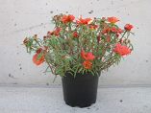 | INCLUDEPICTURE "wordml://77.png" \* MERGEFORMATINET INCLUDEPICTURE "wordml://77.png" \* MERGEFORMATINET INCLUDEPICTURE "wordml://77.png" \* MERGEFORMATINET INCLUDEPICTURE "wordml://77.png" \* MERGEFORMATINET INCLUDEPICTURE "wordml://77.png" \* MERGEFORMATINET 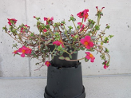 | INCLUDEPICTURE "wordml://78.png" \* MERGEFORMATINET INCLUDEPICTURE "wordml://78.png" \* MERGEFORMATINET INCLUDEPICTURE "wordml://78.png" \* MERGEFORMATINET INCLUDEPICTURE "wordml://78.png" \* MERGEFORMATINET INCLUDEPICTURE "wordml://78.png" \* MERGEFORMATINET 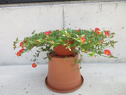
1 | 3 | 5
dressé | demi-dressé | horizontal

INCLUDEPICTURE "wordml://79.png" \* MERGEFORMATINET INCLUDEPICTURE "wordml://79.png" \* MERGEFORMATINET INCLUDEPICTURE "wordml://79.png" \* MERGEFORMATINET INCLUDEPICTURE "wordml://79.png" \* MERGEFORMATINET INCLUDEPICTURE "wordml://79.png" \* MERGEFORMATINET 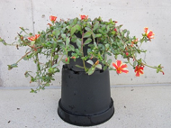 | INCLUDEPICTURE "wordml://80.png" \* MERGEFORMATINET INCLUDEPICTURE "wordml://80.png" \* MERGEFORMATINET INCLUDEPICTURE "wordml://80.png" \* MERGEFORMATINET INCLUDEPICTURE "wordml://80.png" \* MERGEFORMATINET INCLUDEPICTURE "wordml://80.png" \* MERGEFORMATINET 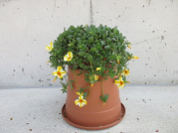
7 | 9
semi-retombant | retombant

Ad. 9 : Feuille : largeur de la pigmentation brun rougeâtre du bord

INCLUDEPICTURE "wordml://81.png" \* MERGEFORMATINET INCLUDEPICTURE "wordml://81.png" \* MERGEFORMATINET INCLUDEPICTURE "wordml://81.png" \* MERGEFORMATINET INCLUDEPICTURE "wordml://81.png" \* MERGEFORMATINET INCLUDEPICTURE "wordml://81.png" \* MERGEFORMATINET 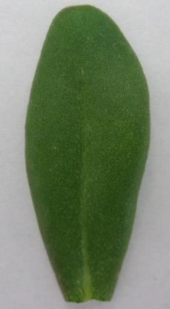 | INCLUDEPICTURE "wordml://82.png" \* MERGEFORMATINET INCLUDEPICTURE "wordml://82.png" \* MERGEFORMATINET INCLUDEPICTURE "wordml://82.png" \* MERGEFORMATINET INCLUDEPICTURE "wordml://82.png" \* MERGEFORMATINET INCLUDEPICTURE "wordml://82.png" \* MERGEFORMATINET 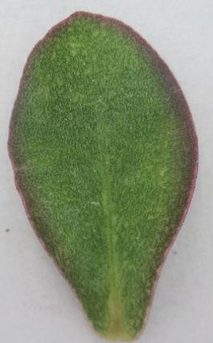 | INCLUDEPICTURE "wordml://83.png" \* MERGEFORMATINET INCLUDEPICTURE "wordml://83.png" \* MERGEFORMATINET INCLUDEPICTURE "wordml://83.png" \* MERGEFORMATINET INCLUDEPICTURE "wordml://83.png" \* MERGEFORMATINET INCLUDEPICTURE "wordml://83.png" \* MERGEFORMATINET 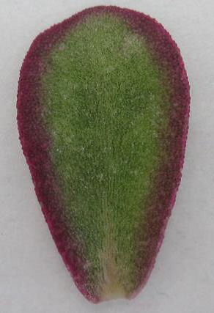
1 | 3 | 4
absente ou très étroite | moyenne | large

Ad. 11 : Fleur : type
Une fleur simple compte quatre à six pétales et aucun staminode pétaloïde. Une fleur double compte plus de six pétales et aucun staminode pétaloïde. Pour les fleurs avec des staminodes pétaloïdes, le nombre de pétales n'est pas pertinent.

INCLUDEPICTURE "wordml://84.png" \* MERGEFORMATINET INCLUDEPICTURE "wordml://84.png" \* MERGEFORMATINET INCLUDEPICTURE "wordml://84.png" \* MERGEFORMATINET INCLUDEPICTURE "wordml://84.png" \* MERGEFORMATINET INCLUDEPICTURE "wordml://84.png" \* MERGEFORMATINET 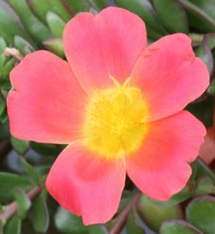 | INCLUDEPICTURE "wordml://85.png" \* MERGEFORMATINET INCLUDEPICTURE "wordml://85.png" \* MERGEFORMATINET INCLUDEPICTURE "wordml://85.png" \* MERGEFORMATINET INCLUDEPICTURE "wordml://85.png" \* MERGEFORMATINET INCLUDEPICTURE "wordml://85.png" \* MERGEFORMATINET 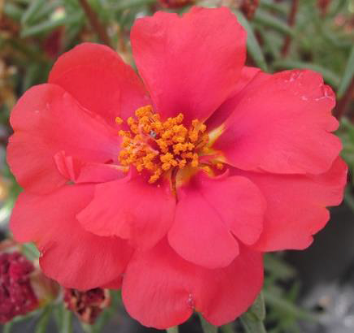 | INCLUDEPICTURE "wordml://86.png" \* MERGEFORMATINET INCLUDEPICTURE "wordml://86.png" \* MERGEFORMATINET INCLUDEPICTURE "wordml://86.png" \* MERGEFORMATINET INCLUDEPICTURE "wordml://86.png" \* MERGEFORMATINET INCLUDEPICTURE "wordml://86.png" \* MERGEFORMATINET 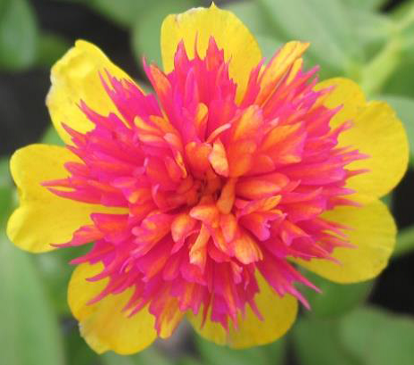
1 | 2 | 3
simple | double | avec des staminodes pétaloïdes

Ad. 12 : Seulement les variétés avec Fleur : type : simple : Fleur : forme en vue latérale
INCLUDEPICTURE "wordml://87.png" \* MERGEFORMATINET INCLUDEPICTURE "wordml://87.png" \* MERGEFORMATINET INCLUDEPICTURE "wordml://87.png" \* MERGEFORMATINET INCLUDEPICTURE "wordml://87.png" \* MERGEFORMATINET INCLUDEPICTURE "wordml://87.png" \* MERGEFORMATINET 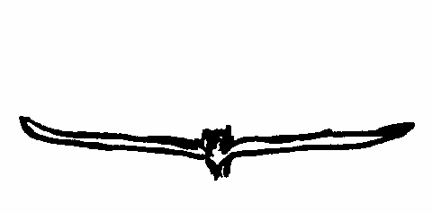 | INCLUDEPICTURE "wordml://88.png" \* MERGEFORMATINET INCLUDEPICTURE "wordml://88.png" \* MERGEFORMATINET INCLUDEPICTURE "wordml://88.png" \* MERGEFORMATINET INCLUDEPICTURE "wordml://88.png" \* MERGEFORMATINET INCLUDEPICTURE "wordml://88.png" \* MERGEFORMATINET  | INCLUDEPICTURE "wordml://89.png" \* MERGEFORMATINET INCLUDEPICTURE "wordml://89.png" \* MERGEFORMATINET INCLUDEPICTURE "wordml://89.png" \* MERGEFORMATINET INCLUDEPICTURE "wordml://89.png" \* MERGEFORMATINET INCLUDEPICTURE "wordml://89.png" \* MERGEFORMATINET 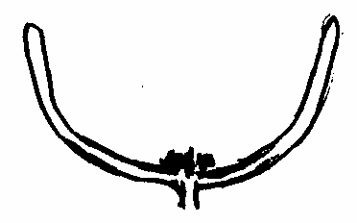
1 | 2 | 3
plate ou légèrement concave | modérément concave | fortement concave

Ad. 14 : Seulement les variétés avec Fleur : type : simple : Fleur : chevauchement des pétales
INCLUDEPICTURE "wordml://90.png" \* MERGEFORMATINET INCLUDEPICTURE "wordml://90.png" \* MERGEFORMATINET INCLUDEPICTURE "wordml://90.png" \* MERGEFORMATINET INCLUDEPICTURE "wordml://90.png" \* MERGEFORMATINET INCLUDEPICTURE "wordml://90.png" \* MERGEFORMATINET 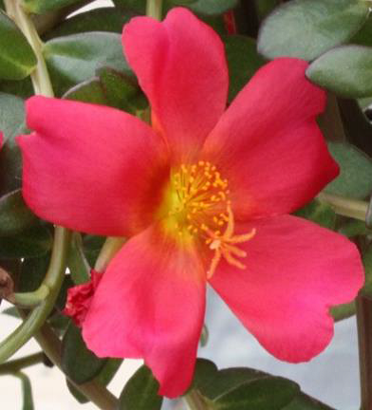 | INCLUDEPICTURE "wordml://91.png" \* MERGEFORMATINET INCLUDEPICTURE "wordml://91.png" \* MERGEFORMATINET INCLUDEPICTURE "wordml://91.png" \* MERGEFORMATINET INCLUDEPICTURE "wordml://91.png" \* MERGEFORMATINET INCLUDEPICTURE "wordml://91.png" \* MERGEFORMATINET 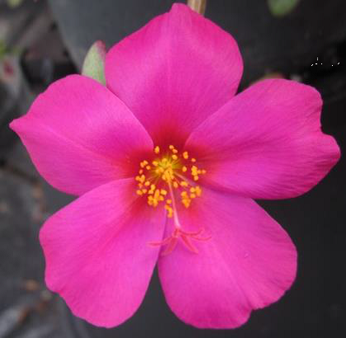 | INCLUDEPICTURE "wordml://92.png" \* MERGEFORMATINET INCLUDEPICTURE "wordml://92.png" \* MERGEFORMATINET INCLUDEPICTURE "wordml://92.png" \* MERGEFORMATINET INCLUDEPICTURE "wordml://92.png" \* MERGEFORMATINET INCLUDEPICTURE "wordml://92.png" \* MERGEFORMATINET 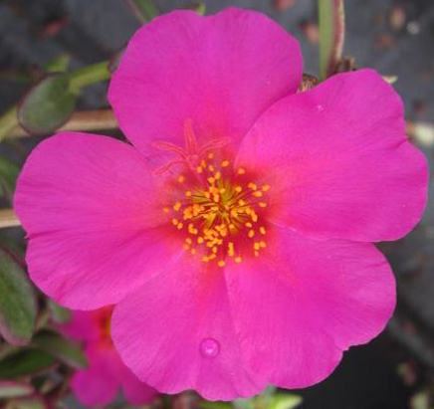
1 | 2 | 3
absent ou faible | moyen | fort

Ad. 15 : Seulement les variétés avec Fleur : type : simple : Fleur : netteté de la couleur à la base

La netteté est déterminée par le contraste des couleurs et la largeur du cercle de contraste. Le centre de la fleur n’est pas observé.

 |  | couleur à la base |  | couleur à la base
INCLUDEPICTURE "wordml://93.png" \* MERGEFORMATINET INCLUDEPICTURE "wordml://93.png" \* MERGEFORMATINET INCLUDEPICTURE "wordml://93.png" \* MERGEFORMATINET INCLUDEPICTURE "wordml://93.png" \* MERGEFORMATINET INCLUDEPICTURE "wordml://93.png" \* MERGEFORMATINET 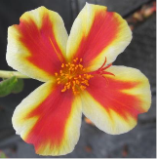 | INCLUDEPICTURE "wordml://94.png" \* MERGEFORMATINET INCLUDEPICTURE "wordml://94.png" \* MERGEFORMATINET INCLUDEPICTURE "wordml://94.png" \* MERGEFORMATINET INCLUDEPICTURE "wordml://94.png" \* MERGEFORMATINET INCLUDEPICTURE "wordml://94.png" \* MERGEFORMATINET 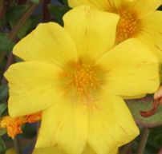 | INCLUDEPICTURE "wordml://95.png" \* MERGEFORMATINET INCLUDEPICTURE "wordml://95.png" \* MERGEFORMATINET INCLUDEPICTURE "wordml://95.png" \* MERGEFORMATINET INCLUDEPICTURE "wordml://95.png" \* MERGEFORMATINET INCLUDEPICTURE "wordml://95.png" \* MERGEFORMATINET 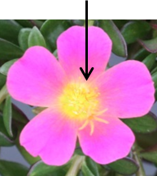 | INCLUDEPICTURE "wordml://96.png" \* MERGEFORMATINET INCLUDEPICTURE "wordml://96.png" \* MERGEFORMATINET INCLUDEPICTURE "wordml://96.png" \* MERGEFORMATINET INCLUDEPICTURE "wordml://96.png" \* MERGEFORMATINET INCLUDEPICTURE "wordml://96.png" \* MERGEFORMATINET 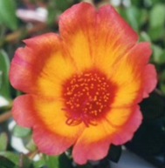 | INCLUDEPICTURE "wordml://97.png" \* MERGEFORMATINET INCLUDEPICTURE "wordml://97.png" \* MERGEFORMATINET INCLUDEPICTURE "wordml://97.png" \* MERGEFORMATINET INCLUDEPICTURE "wordml://97.png" \* MERGEFORMATINET INCLUDEPICTURE "wordml://97.png" \* MERGEFORMATINET 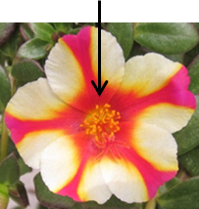
1 | 2 | 3 | 4 | 5
absente ou très faible | faible | moyenne | forte | très forte

Ad. 17 : Pétale : couleur principale

La couleur principale est la couleur qui occupe la surface la plus large, exception faite de la couleur à la base. Lorsque les surfaces des couleurs principale et secondaire sont trop similaires pour pouvoir déterminer de manière fiable quelle est la couleur qui occupe la plus grande surface, la couleur la plus foncée est considérée comme la couleur principale. La couleur tertiaire est la couleur de la troisième surface la plus grande. Lorsque les couleurs secondaire et tertiaire sont trop proches pour déterminer laquelle occupe la surface la plus petite, la couleur la plus claire est considérée comme la couleur tertiaire.

Ad. 18 : Pétale : couleur secondaire

Voir Ad. 17.

Ad. 19 : Pétale : répartition de la couleur secondaire
Dans les variétés avec fleurs bicolores ou multicolores, la proportion des couleurs principale et secondaire peut varier en fonction des conditions de milieu. Les fleurs dont la répartition est dominante doivent être décrites.
La flèche désigne la couleur secondaire :
INCLUDEPICTURE "wordml://98.png" \* MERGEFORMATINET INCLUDEPICTURE "wordml://98.png" \* MERGEFORMATINET INCLUDEPICTURE "wordml://98.png" \* MERGEFORMATINET INCLUDEPICTURE "wordml://98.png" \* MERGEFORMATINET INCLUDEPICTURE "wordml://98.png" \* MERGEFORMATINET 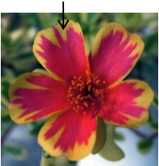 | INCLUDEPICTURE "wordml://99.png" \* MERGEFORMATINET INCLUDEPICTURE "wordml://99.png" \* MERGEFORMATINET INCLUDEPICTURE "wordml://99.png" \* MERGEFORMATINET INCLUDEPICTURE "wordml://99.png" \* MERGEFORMATINET INCLUDEPICTURE "wordml://99.png" \* MERGEFORMATINET 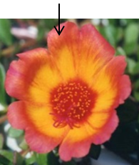 | INCLUDEPICTURE "wordml://100.png" \* MERGEFORMATINET INCLUDEPICTURE "wordml://100.png" \* MERGEFORMATINET INCLUDEPICTURE "wordml://100.png" \* MERGEFORMATINET INCLUDEPICTURE "wordml://100.png" \* MERGEFORMATINET INCLUDEPICTURE "wordml://100.png" \* MERGEFORMATINET 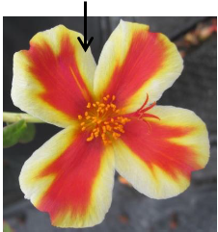
1 | 2 | 3
principalement à l’extrémité | au tiers supérieur | irrégulière le long de la zone marginale

INCLUDEPICTURE "wordml://101.png" \* MERGEFORMATINET INCLUDEPICTURE "wordml://101.png" \* MERGEFORMATINET INCLUDEPICTURE "wordml://101.png" \* MERGEFORMATINET INCLUDEPICTURE "wordml://101.png" \* MERGEFORMATINET INCLUDEPICTURE "wordml://101.png" \* MERGEFORMATINET 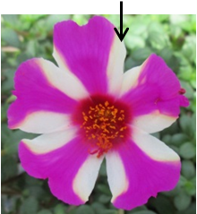 | INCLUDEPICTURE "wordml://102.png" \* MERGEFORMATINET INCLUDEPICTURE "wordml://102.png" \* MERGEFORMATINET INCLUDEPICTURE "wordml://102.png" \* MERGEFORMATINET INCLUDEPICTURE "wordml://102.png" \* MERGEFORMATINET INCLUDEPICTURE "wordml://102.png" \* MERGEFORMATINET 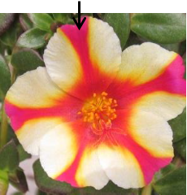 | INCLUDEPICTURE "wordml://103.png" \* MERGEFORMATINET INCLUDEPICTURE "wordml://103.png" \* MERGEFORMATINET INCLUDEPICTURE "wordml://103.png" \* MERGEFORMATINET INCLUDEPICTURE "wordml://103.png" \* MERGEFORMATINET INCLUDEPICTURE "wordml://103.png" \* MERGEFORMATINET 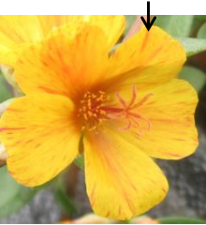
4 | 5 | 6
sur la zone marginale latérale | au centre | partout

Ad. 20 : Pétale : couleur tertiaire

Voir Ad. 17.

Ad. 23 : Pétale : échancrure

INCLUDEPICTURE "wordml://104.png" \* MERGEFORMATINET INCLUDEPICTURE "wordml://104.png" \* MERGEFORMATINET INCLUDEPICTURE "wordml://104.png" \* MERGEFORMATINET INCLUDEPICTURE "wordml://104.png" \* MERGEFORMATINET INCLUDEPICTURE "wordml://104.png" \* MERGEFORMATINET 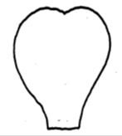 | INCLUDEPICTURE "wordml://105.png" \* MERGEFORMATINET INCLUDEPICTURE "wordml://105.png" \* MERGEFORMATINET INCLUDEPICTURE "wordml://105.png" \* MERGEFORMATINET INCLUDEPICTURE "wordml://105.png" \* MERGEFORMATINET INCLUDEPICTURE "wordml://105.png" \* MERGEFORMATINET 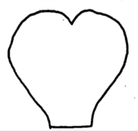 | INCLUDEPICTURE "wordml://106.png" \* MERGEFORMATINET INCLUDEPICTURE "wordml://106.png" \* MERGEFORMATINET INCLUDEPICTURE "wordml://106.png" \* MERGEFORMATINET INCLUDEPICTURE "wordml://106.png" \* MERGEFORMATINET INCLUDEPICTURE "wordml://106.png" \* MERGEFORMATINET 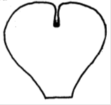
1 | 2 | 3
absente ou peu profonde | moyenne | profonde

Ad. 24 : Staminodes pétaloïdes : couleur des staminodes externes
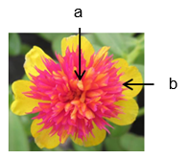 | a = Staminodes internes  b = Staminodes externes

Ad. 25 : Staminodes pétaloïdes : couleur des staminodes internes

Voir Ad. 24.

9. | Bibliographie

Pas de litérature spécifique.

10.
Questionnaire technique

QUESTIONNAIRE TECHNIQUE | Page {x} de {y} | Numéro de référence :

Date de la demande :
(réservé aux administrations)
QUESTIONNAIRE TECHNIQUE
à remplir avec une demande de certificat d’obtention végétale

1. | Objet du questionnaire technique
 |  | Nom botanique
  1.1.1
  Portulaca grandiflora Hook.
  [ ]
 |  | Nom commun
  1.1.2
 |  | Nom botanique
  1.2.1
  Portulaca oleracea L.
  [ ]
 |  | Nom commun | Pourpier
  1.2.2
 |  | Nom botanique
  1.3.1
  Portulaca umbraticola Kunth
  [ ]
 |  | Nom commun
  1.3.2
 |  | Nom botanique |  | [ ]
  1.4.1
 |  | Nom commun
  1.4.2

2. | Demandeur
 | Nom
 | Adresse
 | Numéro de téléphone
 | Numéro de télécopieur
 | Adresse électronique
 | Obtenteur (s’il est différent
 | du demandeur)

3. | Dénomination proposée et référence de l’obtenteur

Dénomination proposée
(le cas échéant)
Référence de l’obtenteur

QUESTIONNAIRE TECHNIQUE |  |  | Page {x} de {y} | Numéro de référence :
#4. | Renseignements sur le schéma de sélection et le mode de multiplication de la variété
 | 4.1 | Schéma de sélection
 | Variété résultant d’une :
  4.1.1
  Hybridation
 |  | [ ]
  (a)
  hybridation contrôlée
  (indiquer les variétés parentales)
(…………………..……………..…) x (……………..…………………..…)

parent femelle parent mâle

 |  | [ ]
  (b)
  hybridation à généalogie partiellement inconnue
  (indiquer la ou les variété(s) parentale(s) connue(s))
(…………………..……………..…) x (……………..…………………..…)

parent femelle parent mâle

 |  | [ ]
  (c)
  hybridation à généalogie totalement inconnue
 |  | [ ]
  4.1.2
  Mutation
  (indiquer la variété parentale)
 |  | [ ]
  4.1.3
  Découverte et développement
  (indiquer le lieu et la date de la découverte, ainsi que la méthode de développement)
 | Autre  (préciser) | [ ]
  4.1.4

QUESTIONNAIRE TECHNIQUE  Page {x} de {y} | Numéro de référence :

 | 4.2 | Méthode de multiplication de la variété
  4.2.1
  Variétés reproduites par voie sexuée
 |  | [ ]
  (a)
  Autofécondation
 |  | [ ]
  (b)
  Pollinisation croisée
 |  | [ ]
  (c)
  Hybride
 |  | [ ]
  (d)
  Autre (veuillez préciser)
  4.2.2
  Multiplication végétative
 |  | [ ]
  (a)
  Boutures
 |  | [ ]
  (b)
  Multiplication in vitro
 |  | [ ]
  (c)
  Autre (veuillez préciser)
 | Autre  (veuillez préciser) | [ ]
  4.2.3

QUESTIONNAIRE TECHNIQUE | Page {x} de {y} | Numéro de référence :

5. | Caractères de la variété à indiquer (Le chiffre entre parenthèses renvoie aux caractères correspondants dans les principes directeurs d’examen; prière d’indiquer la note appropriée.)

 | Caractères | Exemples | Note
  5.1
  (2)
  Ramification : port
  dressé
  Sunseeker Orange
  1 [ ]
  dressé à demi-dressé
  2 [ ]
  demi-dressé
  Pazzaz Deep Pink
  3 [ ]
  demi-dressé à horizontal
  4 [ ]
  horizontal
  5 [ ]
  horizontal à semi-retombant
  6 [ ]
  semi-retombant
  LAZPRT 1703
  7 [ ]
  semi-retombant à retombant
  8 [ ]
  retombant
  LAZPRT 1502
  9 [ ]
  5.2
  (11)
  Fleur : type
  simple
  LAZZDU 1112
  1 [ ]
  double
  Sunseeker Orange
  2 [ ]
  avec des staminodes pétaloïdes
  Cindy
  3 [ ]
  5.3
  (13)
  Fleur : diamètre
  très petit
  1 [ ]
  très petit à petit
  2 [ ]
  petit
  LAZPRT 1502
  3 [ ]
  petit à moyen
  4 [ ]
  moyen
  Pazzaz Deep Pink
  5 [ ]
  moyen à grand
  6 [ ]
  grand
  KLEPO 12820
  7 [ ]
  grand à très grand
  8 [ ]
  très grand
  9 [ ]

QUESTIONNAIRE TECHNIQUE
Page {x} de {y} | Numéro de référence :

 | Caractères | Exemples | Note
  5.4(i)
  (17)
  Pétale : couleur principale
  Code RHS des couleurs (indiquer le numéro de référence)
  5.4(ii)
  (17)
  Pétale : couleur principale
  blanc
  1 [ ]
  jaune
  2 [ ]
  orange jaune
  3 [ ]
  orange
  4 [ ]
  rose
  5 [ ]
  rouge
  6 [ ]
  pourpre
  7 [ ]
  violet
  8 [ ]
  autre couleur (préciser)
  9 [ ]
  5.5(i)
  (18)
  Pétale : couleur secondaire
  Code RHS des couleurs (indiquer le numéro de référence)
  5.5(ii)
  (18)
  Pétale : couleur secondaire
  blanc
  1 [ ]
  jaune
  2 [ ]
  orange
  3 [ ]
  brun orange
  4 [ ]
  rose
  5 [ ]
  rouge
  6 [ ]
  pourpre
  7 [ ]
  violet
  8 [ ]
  autre couleur (préciser)
  9 [ ]
  5.6
  (19)
  Pétale : répartition de la couleur secondaire
  principalement à l’extrémité
  1 [ ]
  au tiers supérieur
  2 [ ]
  irrégulière le long de la zone marginale
  3 [ ]
  sur la zone marginale latérale
  4 [ ]
  au centre
  5 [ ]
  partout
  6 [ ]

QUESTIONNAIRE TECHNIQUE | Page {x} de {y} | Numéro de référence :

6. | Variétés voisines et différences par rapport à ces variétés
Veuillez indiquer dans le tableau ci-dessous et dans le cadre réservé aux observations en quoi votre variété candidate diffère de la ou des variété(s) voisine(s) qui, à votre connaissance, s’en rapproche(nt) le plus. Ces renseignements peuvent favoriser la détermination de la distinction par le service d’examen.

  Dénomination(s) de la ou des variété(s) voisine(s) de votre variété candidate
  Caractère(s) par lequel ou lesquels votre variété candidate diffère des variétés voisines
  Décrivez l’expression du ou des caractère(s) chez la ou les variété(s) voisine(s)
  Décrivez l’expression du ou des caractère(s) chez votre variété candidate

Exemple
  Fleur : diamètre
  petit
  moyen

 | Observations :

QUESTIONNAIRE TECHNIQUE | Page {x} de {y} | Numéro de référence :

#7. | Renseignements complémentaires pouvant faciliter l’examen de la variété
7.1 | En plus des renseignements fournis dans les sections 5 et 6, existe-t-il des caractères supplémentaires pouvant faciliter l’évaluation de la distinction de la variété?
 | Oui | [ ] | Non | [ ]
 | (Dans l’affirmative, veuillez préciser)
7.2 | Des conditions particulières sont elles requises pour la culture de la variété ou pour la conduite de l’examen?
 | Oui | [ ] | Non | [ ]
 | (Dans l’affirmative, veuillez préciser)
7.3 | Autres renseignements
Une photographie en couleurs représentative de la variété montrant les principaux caractères distinctifs de cette dernière, devra être jointe au questionnaire technique. La photographie fournira une illustration visuelle de la variété candidate qui complète les informations fournies dans le questionnaire technique.
Les principaux points à prendre en considération lors de la prise d’une photographie de la variété candidate seraient les suivants :
• Indication de la date et de l’emplacement géographique
• Désignation correcte (référence d’obtenteur)
• Photographie imprimée de bonne qualité (minimum 10 cm x 15 cm) et/ou version en format électronique à résolution suffisante (minimum 960 x 1280 pixels)
Des conseils pour la remise de photographies avec le questionnaire technique sont disponibles dans le document TGP/7 "Élaboration des principes directeurs d'examen", note indicative (GN) 35 (http://www.upov.int/tgp/fr/).
[Le lien indiqué peut être supprimé par les membres de l’Union lorsqu’ils rédigent leurs propres principes directeurs d’examen.]

QUESTIONNAIRE TECHNIQUE
Page {x} de {y} | Numéro de référence :

8. | Autorisation de dissémination
 | (a) | La législation en matière de protection de l’environnement et de la santé de l’homme et de l’animal soumet elle la variété à une autorisation préalable de dissémination?
 |  | Oui | [ ] | Non | [ ]
 | (b) | Dans l’affirmative, une telle autorisation a-t-elle été obtenue?
 |  | Oui | [ ] | Non | [ ]
 | Si oui, veuillez joindre une copie de l’autorisation.

9. Renseignements sur le matériel végétal à examiner ou à remettre aux fins de l’examen

9.1 L’expression d’un ou plusieurs caractère(s) d’une variété peut être influencée par divers facteurs, tels que parasites et maladies, traitement chimique (par exemple, retardateur de croissance ou pesticides), culture de tissus, porte greffes différents, scions prélevés à différents stades de croissance d’un arbre, etc.
9.2 Le matériel végétal ne doit pas avoir subi de traitement susceptible d’influer sur l’expression des caractères de la variété, sauf autorisation ou demande expresse des autorités compétentes. Si le matériel végétal a été traité, le traitement doit être indiqué en détail. En conséquence, veuillez indiquer ci-dessous si, à votre connaissance, le matériel végétal a été soumis aux facteurs suivants :

 | (a) | micro-organismes (p. ex. virus, bactéries, phytoplasmes) | Oui [ ] | Non [ ]
 | (b) | Traitement chimique (p. ex. retardateur de croissance, pesticides) | Oui [ ] | Non [ ]
 | (c) | Culture de tissus | Oui [ ] | Non [ ]
 | (d) | Autres facteurs | Oui [ ] | Non [ ]
 | Si vous avez répondu “oui” à l’une de ces questions, veuillez préciser.

10. | Je déclare que, à ma connaissance, les renseignements fournis dans le présent questionnaire sont exacts :
 | Nom du demandeur
 | Signature |  | Date

[Fin du document]

